
ГОСУДАРСТВЕННЫЙ СТАНДАРТ СОЮЗА ССР
ПЛИТЫ ПЕРЕКРЫТИЙ ЖЕЛЕЗОБЕТОННЫЕ
МНОГОПУСТОТНЫЕ ДЛЯ ЗДАНИЙ
И СООРУЖЕНИЙ
ТЕХНИЧЕСКИЕ УСЛОВИЯ
ГОСТ 9561-91
ГОСУДАРСТВЕННЫЙ КОМИТЕТ СССР ПО СТРОИТЕЛЬСТВУ
И ИНВЕСТИЦИЯМ
Москва
ГОСУДАРСТВЕННЫЙ СТАНДАРТ СОЮЗА ССР
ПЛИТЫ ПЕРЕКРЫТИЙ ЖЕЛЕЗОБЕТОННЫЕ  МНОГОПУСТОТНЫЕ ДЛЯ ЗДАНИЙ И  СООРУЖЕНИЙ  Технические условия  Reinforced concrete multihollow panels  for floors in buildings. Specifications | ГОСТ  9561-91
Дата введения 01.01.92
Настоящий стандарт распространяется на железобетонные многопустотные плиты (далее - плиты), изготовляемые из тяжелого, легкого и плотного силикатного бетонов и предназначаемые для несущей части перекрытий зданий и сооружений различного назначения.
Плиты применяют в соответствии с указаниями рабочих чертежей плит и дополнительными требованиями, оговариваемыми при заказе этих конструкций.

1. ТЕХНИЧЕСКИЕ ТРЕБОВАНИЯ
1.1. Плиты следует изготовлять в соответствии с требованиями настоящего стандарта и технологической документации, утвержденной предприятием-изготовителем, по рабочим чертежам типовых конструкций (см. приложение 1) или проектов зданий (сооружений).
Допускается по согласованию изготовителя с потребителем изготовлять плиты, отличающиеся типами и размерами от приведенных в настоящем стандарте, при соблюдении остальных требований этого стандарта.
1.2. Основные параметры и размеры
1.2.1. Плиты подразделяют на типы:
1ПК - толщиной 220 мм с круглыми пустотами диаметром 159 мм, предназначенные для опирания по двум сторонам;
1ПКТ - то же, для опирания по трем сторонам;
1ПКК - то же, для опирания по четырем сторонам;
2ПК - толщиной 220 мм с круглыми пустотами диаметром 140 мм, предназначенные для опирания по двум сторонам;
2ПКТ - то же, для опирания по трем сторонам;
2ПКК - то же для опирания по четырем сторонам;
3ПК - толщиной 220 мм с круглыми пустотами диаметром 127 мм, предназначенные для опирания по двум сторонам;
3ПКТ - то же, для опирания по трем сторонам;
3ПКК - то же, для опирания по четырем сторонам;
4ПК - толщиной 260 мм с круглыми пустотами диаметром 159 мм и вырезами в верхней зоне по контуру, предназначенные для опирания по двум сторонам;
5ПК - толщиной 260 мм с круглыми пустотами диаметром 180 мм, предназначенные для опирания по двум сторонам;
6ПК - толщиной 300 мм с круглыми пустотами диаметром 203 мм, предназначенные для опирания по двум сторонам;
7ПК - толщиной 160 мм с круглыми пустотами диаметром 114 мм, предназначенные для опирания по двум сторонам;
ПГ - толщиной 260 мм с грушевидными пустотами, предназначенные для опирания по двум сторонам;
ПБ - толщиной 220 мм, изготовляемые методом непрерывного формования на длинных стендах и предназначенные для опирания по двум сторонам.
Рекомендуемая область применения плит различных типов приведена в приложении 2, а термины, применяемые в этом приложении, приведены в приложении 3.
1.2.2. Форма и координационные длина и ширина плит (за исключением плит типа ПБ) должны соответствовать приведенным в табл. 1 и на черт. 1 - 3. Для зданий (сооружений) с расчетной сейсмичностью 7 баллов и более допускается изготовлять плиты, имеющие форму, отличающуюся от указанной на черт. 1 - 3.
1.2.3. Конструктивные длину и ширину плит (за исключением плит типа ПБ) следует принимать равными соответствующему координационному размеру (табл. 1), уменьшенному на величину а₁ (зазор между смежными плитами) или а₂ (расстояние между смежными плитами при наличии между ними разделяющего элемента, например, антисейсмическою пояса, вентиляционных каналов, ребра ригеля), или увеличенному на величину а₃ (например, для плит, опираемых на всю толщину стен лестничной клетки зданий с поперечными несущими стенами). Значения а₁, а₂ и а₃, приведены в табл. 2.
1.2.4. Форма и размеры плит типа ПБ должны соответствовать установленным рабочими чертежами плит, разработанными в соответствии с параметрами формовочного оборудования предприятия-изготовителя этих плит.
Таблица 1
Тип плиты | Номер чертежа плиты | Координационные размеры плиты, мм
Тип плиты | Номер чертежа плиты | Длина | Ширина
1ПК  2ПК  3ПК | 1а | От 2400 до 6600 включ. с интервалом 300, 7200, 7500 | 1000, 1200, 1500, 1800, 2400, 3000, 3600
1ПК | 1а | 9000 | 1000, 1200, 1500
1ПКТ  2ПКТ  3ПКТ | 1б | От 3600 до 6600 включ. с интервалом 300, 7200, 7500 | От 2400 до 3600 включ. с интервалом 300
1ПКК  2ПКК  3ПКК | 1в | От 2400 до 3600 включ. с интервалом 300 | От 4800 до 6600 включ. с интервалом 300, 7200
4ПК | 2 | От 2400 до 6600 включ. с интервалом 300, 7200, 9000 | 1000, 1200, 1500
5ПК | 1а | 6000, 9000, 12000 | 1000, 1200, 1500
6ПК | 1а | 12000 | 1000, 1200, 1500
7ПК | 1а | От 3600 до 6300 включ. с интервалом 3000 | 1000, 1200, 1500, 1800
ПГ | 3 | 6000, 9000, 12000 | 1000, 1200, 1500
Примечание. За длину плит принимают:
размер стороны плиты, не опираемой на несущие конструкции здания (сооружения) - для плит, предназначаемых для опирания по двум или трем сторонам;
меньший из размеров плиты в плане - для плит, предназначаемых для опирания по контуру.
1-1
Плиты типов 1ПК, 2ПК, 3ПК, 5ПК, 6ПК, 7ПК
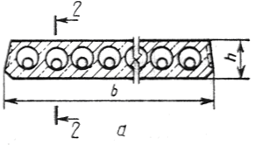
Плиты типов 1ПКТ, 2ПКТ, 3ПКТ
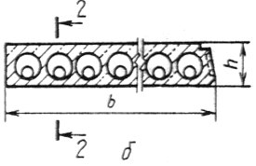
Плиты типов 1ПКК, 2ПКК, 3ПКК
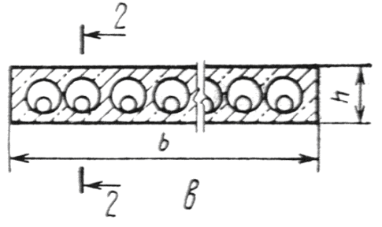
2-2
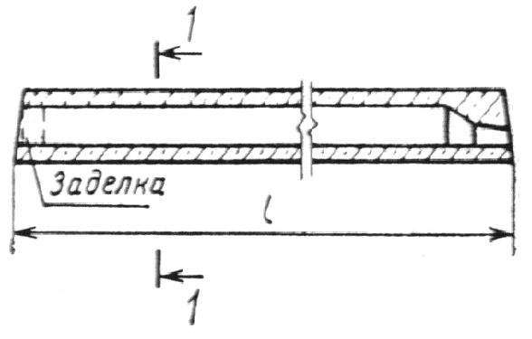
Черт. 1
Плита типа 4ПК
1-1
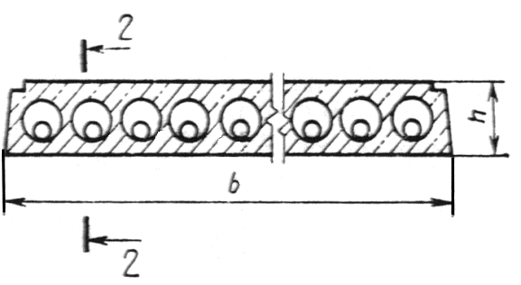
2-2
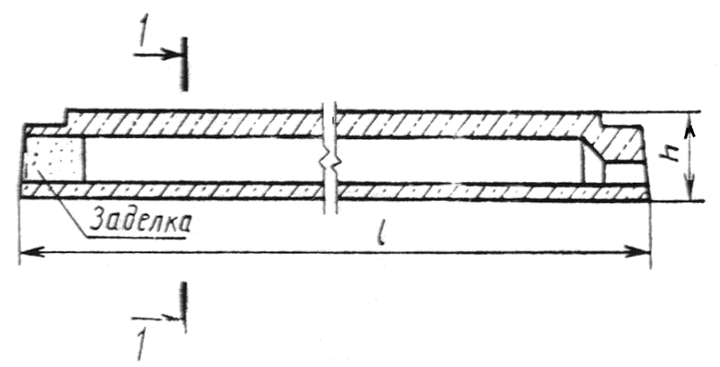
Черт. 2
Плита типа ПГ
1-1
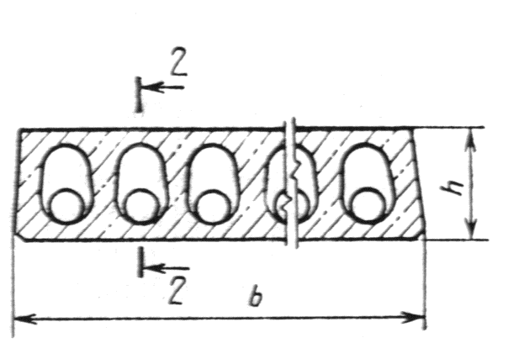
2 - 2
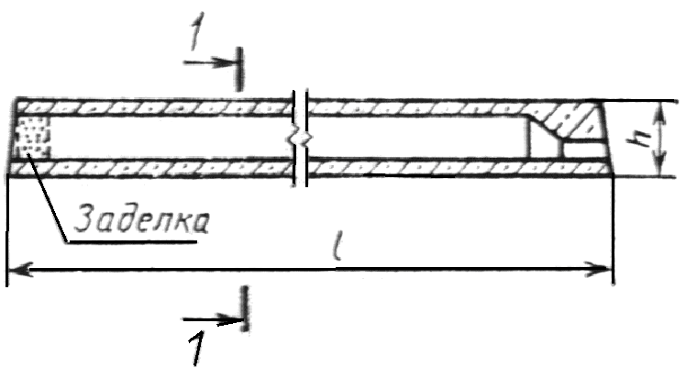
Черт. 3
Примечания к черт. 1 - 3
1. Плиты типов 1ПКТ, 2ПКТ, 3ПКТ, 1ПКК, 2ПКК и 3ПКК могут иметь технологические скосы по всем боковым граням.
2. Способы усиления торцов плит показаны на черт. 1 - 3 в качестве примера. Допускается применение других способов усиления, и том числе уменьшение диаметра пустот через одну на обеих опорах без заделки противоположных концов пустот.
3. Размеры и форму паза вдоль продольного верхнего ребра плит типов 1ПКТ, 2ПКТ и 3ПКТ (черт. 1 б) и по контуру плит типа 4ПК (черт. 2) устанавливают в рабочих чертежах плит.
4. В плитах, предназначенных для зданий (сооружений) при расчетной сейсмичности 7 - 9 баллов, крайние пустоты могут отсутствовать в связи с необходимостью установки закладных изделий или выпуска арматуры для связей между плитами, стенами, антисейсмическими поясами.
Таблица 2
Область применения плит | Дополнительные размеры, учитываемые при определении конструктивного размера плиты, мм
Область применения плит | длины |  |  | ширины а₁
Область применения плит | а₁ | а₂ | а₃ | ширины а₁
Крупнопанельные здания, в том числе здания при расчетной сейсмичности 7 - 9 баллов | 20 | - | 60 | 10 - для плит координационной шириной менее 2400. 20 - для плит координационной шириной 2400 и более
Здания (сооружения) со стенами из кирпича, камней и блоков, за исключением зданий (сооружений) при расчетной сейсмичности 7 - 9 баллов | 20 | - | -
Здания (сооружения) со стенами из кирпича, камней и блоков при расчетной сейсмичности 7 - 9 баллов | 20 | 140 | -
Каркасные здания (сооружения), в том числе здания (сооружения) при расчетной сейсмичности 7 - 9 баллов | 20 | 350 | -
1.2.5. Пустоты в плитах, предназначенных для опирания по двум или трем сторонам, следует располагать параллельно направлению, по которому определяется длина плит. В плитах, предназначенных для опирания по четырем сторонам, пустоты следует располагать параллельно любой из сторон контура плиты.
Номинальное расстояние между центрами пустот в плитах (за исключением плит типов ПГ и ПБ) следует принимать не менее, мм:
185 - в плитах типов 1ПК, 1ПКТ, 1ПКК, 2ПК, 2ПКТ, 2ПКК, 3ПК, 3ПКТ, 3ПКК и 4ПК;
235 - в плитах типа 5ПК;
233 « « « 6ПК;
139 « « « 7ПК.
Расстояние между центрами пустот плит типов ПГ и ПБ назначают в соответствии с параметрами формовочного оборудования предприятия-изготовителя этих плит.
1.2.6. Плиты следует изготовлять с углублениями или пазами на боковых гранях для образования после замоноличивания прерывистых или непрерывных шпонок, обеспечивающих совместную работу плит перекрытий на сдвиг в горизонтальном и вертикальном направлениях.
По согласованию изготовителя с потребителем и проектной организацией - автором проекта конкретного здания (сооружения) допускается изготовлять плиты без углублений или пазов для образования шпонок.
1.2.7. Плиты, предназначенные для опирания по двум или трем сторонам, следует изготовлять предварительно напряженными. Плиты толщиной 220 мм, длиной менее 4780 мм, с пустотами диаметрами 159 и 140 мм и плиты толщиной 260 мм, длиной менее 5680 мм, а также плиты толщиной 220 мм, любой длины, с пустотами диаметром 127 мм допускается изготовлять с ненапрягаемой арматурой.
1.2.8. Плиты следует изготовлять с усиленными торцами. Усиление торцов достигается уменьшением поперечного сечения пустот на опорах или заполнением пустот бетоном или бетонными вкладышами (черт. 1 - 3). При расчетной нагрузке на торцы плит в зоне опирания стен, не превышающей 1,67 МПа (17 кгс/см²), допускается по согласованию изготовителя с потребителем поставлять плиты с неусиленными торцами.
Способы усиления и минимальные размеры заделок устанавливают в рабочих чертежах или указывают при заказе плит.
1.2.9. В случаях, предусмотренных рабочим чертежами конкретного здания (сооружения), плиты могут иметь закладные изделия, выпуски арматуры, местные вырезы, отверстия и другие дополнительные конструктивные детали.
1.2.10. Для подъема и монтажа плит применяют монтажные петли или специальные захватные устройства, конструкцию которых устанавливает изготовитель по согласованию с потребителем и проектной организацией - автором проекта здания (сооружения). Расположение и размеры отверстий в плитах, предусмотренных для беспетлевого монтажа, принимают по чертежам, входящим в состав проектной документации захватного устройства для этих плит.
1.2.11. Показатели расхода бетона и стали на плиты должны соответствовать указанным в рабочих чертежах этих плит с учетом возможных уточнений, внесенных проектной организацией в установленном порядке.
1.2.12. Плиты применяют с учетом их предела огнестойкости, указанного в рабочих чертежах плит.
1.2.13. Плиты обозначают марками в соответствии с требованиями ГОСТ 23009. Марка плиты состоит из буквенно-цифровых групп, разделенных дефисами.
В первой группе указывают обозначение типа плиты, длину и ширину плиты в дециметрах, значения которых округляют до целого числа.
Во второй группе указывают:
расчетную нагрузку на плиту в килопаскалях (килограмм-сила на квадратный метр) или порядковый номер плиты по несущей способности;
класс стали напрягаемой арматуры (для предварительно напряженных плит);
вид бетона (Л - легкий бетон, С - плотный силикатный бетон; тяжелый бетон не обозначают).
В третьей группе, при необходимости, указывают дополнительные характеристики, отражающие особые условия применения плит (например, их стойкость к воздействию агрессивных газообразных сред, сейсмическим воздействиям), а также обозначения конструктивных особенностей плит (например, наличие дополнительных закладных изделий).
Пример условного обозначения (марки) плиты типа 1ПК длиной 6280 мм, шириной 1490 мм, рассчитанной под расчетную нагрузку 6 кПа, изготовленной из легкого бетона с напрягаемой арматурой класса Ат-V:
1ПК63.15-6АтVЛ
То же, изготовленной из тяжелого бетона и предназначенной для применения в зданиях с расчетной сейсмичностью 7 баллов:
1ПК63.15-6АтV-С7
Примечание. Допускается принимать обозначение марок плит в соответствии с рабочими чертежами плит до их пересмотра.
1.3. Характеристики
1.3.1. Плиты должны удовлетворять установленным при проектировании требованиям по прочности, жесткости, трещиностойкости и при испытании их нагружением в случаях, предусмотренных рабочими чертежами, выдерживать контрольные нагрузки.
1.3.2. Плиты должны удовлетворять требованиям ГОСТ 13015.0:
по показателям фактической прочности бетона (в проектном возрасте, передаточной и отпускной);
по морозостойкости бетона, а для плит, эксплуатируемых в условиях воздействия агрессивной газообразной среды, - также по водонепроницаемости бетона;
по средней плотности легкого бетона;
к маркам сталей для арматурных и закладных изделий, в том числе монтажных петель;
по отклонениям толщины защитного слоя бетона до арматуры;
по защите от коррозии.
Плиты, применяемые в качестве несущей части лоджий, должны удовлетворять также дополнительным требованиям ГОСТ 25697.
1.3.3. Плиты следует изготовлять из тяжелого бетона по ГОСТ 26633, конструкционного легкого бетона плотной структуры средней плотности не менее 1400 кг/м³ по ГОСТ 25820 или плотного силикатного бетона средней плотности не менее 1800 кг/м³ по ГОСТ 25214 классов или марок по прочности на сжатие, указанных в рабочих чертежах этих плит.
1.3.4. Усилия обжатия (отпуск натяжения арматуры) передают на бетон после достижения им требуемой передаточной прочности.
Нормируемая передаточная прочность бетона предварительно напряженных плит в зависимости от класса пли марки бетона по прочности на сжатие, вида и класса напрягаемой арматурной стали должна соответствовать указанной в рабочих чертежах этих плит.
1.3.5. Нормируемая отпускная прочность бетона предварительно напряженных плит из тяжелого или легкою бетона для теплого периода года должна быть равна нормируемой передаточной прочности бетона, а плит с ненапрягаемой арматурой - 70 % прочности бетона на сжатие, соответствующей его классу или марке. При поставке этих плит в холодный период года или для обеспечения сохранности их при перевозке железнодорожным транспортом в теплый период года (по согласованию между изготовителем и потребителем плит) нормируемая отпускная прочность бетона может быть повышена до 85 % прочности бетона на сжатие, соответствующей его классу или марке.
Нормируемая отпускная прочность бетона плит из плотного силикатного бетона должна быть равна 100 % прочности бетона на сжатие, соответствующей его классу или марке.
1.3.6. Для армирования плит следует применять арматурную сталь следующих видов и классов:
в качестве напрягаемой арматуры - термомеханически упрочненную стержневую классов Ат-IV, Ат-V и Ат-VI по ГОСТ 10884 (независимо от свариваемости и повышенной стойкости к коррозионному растрескиванию арматуры), горячекатаную стержневую классов A-IV, А-V и A-VI по ГОСТ 5781, арматурные канаты класса К-7 по ГОСТ 13840, высокопрочную проволоку периодического профиля класса Вр-II по ГОСТ 7348, проволоку класса Вр-600 по ТУ 14-4-1322 и стержневую арматуру класса А-IIIв, изготовленную из арматурной стали класса А-III по ГОСТ 5781, упрочненной вытяжкой с контролем величины напряжения и предельного удлинения;
в качестве ненапрягаемой арматуры - горячекатаную стержневую периодического профиля классов А-II, А-III и гладкую класса А-I по ГОСТ 5781, проволоку периодического профиля класса Вр-I по ГОСТ 6727 и класса Вр-600 по ТУ 14-4-1322.
В плитах, изготовляемых методами непрерывного безопалубочного формования на длинных стендах, непрерывного армирования, а также с использованием разнотемпературного электротермического натяжения применяют высокопрочную проволочную арматуру по ГОСТ 7348 и канаты по ГОСТ 13840.
1.3.7. Форма и размеры арматурных и закладных изделий и их положение в плитах должны соответствовать указанным в рабочих чертежах этих плит.
1.3.8. Сварные арматурные и закладные изделия должны соответствовать требованиям ГОСТ 10922.
1.3.9. Значения напряжении в напрягаемой арматуре, контролируемые по окончании натяжения ее на упоры, должны соответствовать указанным в рабочих чертежах плит.
Значения фактических отклонений напряжений в напрягаемой арматуре не должны превышать предельных, указанных в рабочих чертежах плит.
1.3.10 Значения действительных отклонений геометрических параметров плит не должны превышать предельных, указанных в табл. 3.
Таблица 3
мм
Наименование отклонения геометрического параметра | Наименование геометрического параметра | Пред. откл.
Отклонение от линейного размера | Длина и ширина плиты:
Отклонение от линейного размера | до 2500 включ. | ±6
Отклонение от линейного размера | св. 2500 до 4000 включ. | ±8
Отклонение от линейного размера | св. 4000 до 8000 включ. | ±10
Отклонение от линейного размера | св. 8000 | ±12
Отклонение от линейного размера | Толщина плиты | ±5
Отклонение от линейного размера | Размер, определяющий положение:
Отклонение от линейного размера | отверстий и вырезов | 10
Отклонение от линейного размера | закладных изделий:
Отклонение от линейного размера | в плоскости плиты | 10
Отклонение от линейного размера | из плоскости плиты | 5*
Отклонение от прямолинейности профиля верхней поверхности плиты, предназначаемой под непосредственную наклейку линолеума, а также профиля боковых граней плиты на длине 2000 | - | 5
Отклонение от плоскостности лицевой нижней (потолочной) поверхности плиты при измерениях от условной плоскости, проходящей через три угловые точки плиты длиной:
до 8000 | - | 8
св. 8000 | - | 10
* Отклонение от размера, определяющего положение закладного изделия из верхней плоскости плит, предназначенных под непосредственную наклейку линолеума, должно быть только во внутрь плиты.
1.3.11. Требования к качеству бетонных поверхностей и внешнему виду плит (в том числе требования к допустимой ширине раскрытия технологических трещин) - по ГОСТ 13015.0 и настоящему стандарту.
13.12. Качество бетонных поверхностей плит должно удовлетворять требованиям, установленным для категорий:
А3 - нижней (потолочной);
А7 - верхней и боковых.
По согласованию изготовителя с потребителем плит могут быть установлены вместо указанных следующие категории поверхностей:
А2 - нижняя (потолочная), подготовленная под окраску;
А4 - то же, подготовленная под оклейку обоями или декоративную отделку пастообразными составами, и верхняя, подготовленная под покрытие линолеумом;
А6 - нижняя (потолочная), к которой не предъявляют требований по качеству отделки.
1.3.13. В бетоне плит, поставляемых потребителю, трещины не допускаются, за исключением усадочных и других поверхностных технологических трещин шириной не более 0,3 мм на верхней поверхности плит и не более 0,2 мм - на боковых и нижней поверхностях плит.
1.3.14. Обнажение арматуры не допускается, за исключением выпусков арматуры или концов напрягаемой арматуры, которые не должны выступать за торцовые поверхности плит более чем на 10 мм и должны быть защищены слоем цементно-песчаного раствора или битумным лаком.
1.4. Маркировка
Маркировка плит - по ГОСТ 13015.2. Маркировочные надписи и знаки следует наносить на боковые грани или верхнюю поверхность плиты.
На верхнюю поверхность плиты, опираемой по трем сторонам, следует наносить знаки «Место опирания» по ГОСТ 13015.2, располагаемые посередине у каждой стороны опирания плиты.

2. ПРИЕМКА
2.1. Приемка плит - по ГОСТ 13015.1 и настоящему стандарту. При этом плиты принимают по результатам:
периодических испытаний - по показателям прочности, жесткости и трещиностойкости плит, морозостойкости бетона, пористости (объему межзерновых пустот) уплотненной смеси легкого бетона, а также по водонепроницаемости бетона плит, предназначенных для эксплуатации в условиях воздействия агрессивной среды;
приемосдаточных испытаний - по показателям прочности бетона (классу или марке бетона по прочности на сжатие, передаточной и отпускной прочностям), средней плотности легкого или плотного силикатного бетона, соответствия арматурных и закладных изделий рабочим чертежам, прочности сварных соединений, точности геометрических параметров, толщины защитного слоя бетона до арматуры, ширины раскрытия технологических трещин и категории бетонной поверхности.
2.2. Периодические испытания плит нагружением для контроля их прочности, жесткости и трещиностойкости проводят перед началом их массового изготовления и в дальнейшем - при внесении в них конструктивных изменений и при изменении технологии изготовления, а также в процессе серийного производства плит не реже одного раза в год. Испытания плит нагружением в случае внесения в них конструктивных изменений и при изменении технологии изготовления в зависимости от существа этих изменений могут не проводиться по согласованию с проектной организацией - разработчиком рабочих чертежей плит.
Испытания плит длиной 5980 мм и менее в процессе их серийного производства могут не проводиться, если осуществляется неразрушающий контроль в соответствии с требованиями ГОСТ 13015.1.
2.3. Плиты по показателям точности геометрических параметров, толщины защитного слоя бетона до арматуры, ширины раскрытия технологических трещин и категории бетонной поверхности следует принимать по результатам выборочного контроля.
2.4. Пористость (объем межзерновых пустот) уплотненной смеси легкого бетона следует определять не реже одного раза в месяц.
2.5. В документе о качестве плит, предназначенных для эксплуатации в условиях воздействия агрессивных сред, дополнительно должна быть приведена марка бетона по водонепроницаемости (если этот показатель оговорен в заказе на изготовление плит).

3. МЕТОДЫ КОНТРОЛЯ
3.1. Испытания плит нагружением для контроля их прочности, жесткости и трещиностойкости следует проводить в соответствии с требованиями ГОСТ 8829 и рабочих чертежей этих плит.
3.2. Прочность бетона плит следует определять по ГОСТ 10180 на серии образцов, изготовленных из бетонной смеси рабочего состава и хранившихся в условиях, установленных ГОСТ 18105.
При определении прочности бетона методами неразрушающего контроля фактические передаточную и отпускную прочности бетона на сжатие определяют ультразвуковым методом по ГОСТ 17624 или приборами механического действия по ГОСТ 22690. Допускается применение других методов неразрушающего контроля, предусмотренных стандартами на методы испытаний бетона.
3.3. Морозостойкость бетона плит следует определять по ГОСТ 10060 или ультразвуковым методом по ГОСТ 26134 на серии образцов, изготовленных из бетонной смеси рабочего состава.
3.4. Водонепроницаемость бетона плит, предназначенных для эксплуатации в условиях воздействия агрессивной среды, следует определять по ГОСТ 12730.0 и ГОСТ 12730.5.
3.5. Среднюю плотность легкого и плотного силикатного бетонов следует определять по ГОСТ 12730.0 и ГОСТ 12730.1 или радиоизотопным методом по ГОСТ 17623.
3.6. Показатели пористости уплотненной смеси легкого бетона следует определять по ГОСТ 10181.0 и ГОСТ 10181.3.
3.7. Контроль сварных арматурных и закладных изделий - по ГОСТ 10922 и ГОСТ 23858.
3.8. Силу натяжения арматуры, контролируемую по окончании натяжения, измеряют по ГОСТ 22362.
3.9. Размеры плит, отклонения от прямолинейности и плоскостности поверхностей плит, ширину раскрытия технологических трещин, размеры раковин, наплывов и околов бетона плит следует определять методами, установленными ГОСТ 26433.0 и ГОСТ 26433.1.
3.10. Размеры и положение арматурных и закладных изделий, а также толщину защитного слоя бетона до арматуры следует определять по ГОСТ 17625 и ГОСТ 22904. При отсутствии необходимых приборов допускаются вырубка борозд и обнажение арматуры плит с последующей заделкой борозд. Борозды следует пробивать на расстоянии от торцов, не превышающем 0,25 длины плиты.

4. ТРАНСПОРТИРОВАНИЕ И ХРАНЕНИЕ
4.1. Транспортирование и хранение плит - по ГОСТ 13015.4 и настоящему стандарту.
4.2. Плиты следует транспортировать и хранить в штабелях уложенными в горизонтальном положении.
На специализированных транспортных средствах допускается перевозка плит в наклонном или вертикальном положении.
4.3. Высота штабеля плит не должна быть более 2,5 м.
4.4. Подкладки под нижний ряд плит и прокладки между ними в штабеле следует располагать вблизи монтажных петель.

ПРИЛОЖЕНИЕ 1
Рекомендуемое

ПЕРЕЧЕНЬ ТИПОРАЗМЕРОВ И СЕРИЙ РАБОЧИХ ЧЕРТЕЖЕЙ ПЛИТ МАССОВОГО ПРИМЕНЕНИЯ
Таблица 4
Типоразмер плиты | Обозначение серии рабочих чертежей плит
1ПК90.15 | 1.241-1
1ПК90.12 | 1.241-1
1ПК90.10 | 1.241-1
1ПК86.15 | 1.041.1-3
1ПК86.12 | 1.041.1-3
1ПК86.9 | 1.041.1-3
1ПК72.15 | 1.241-1; 1.090.1-1; 1.090.1-2с; 1.090.1-3пв; 1.090.1-5с
1ПК72.12 | 1.241-1; 1.090.1-1; 1.090.1-2с; 1.090.1-3пв; 1.090.1-5с
1ПК71.15 | 1.141-18с; 1.141.1-25с; 1.141.1-32с
1ПК71.12 | 1.141-18с; 1.141.1-25с; 1.141.1-32с
1ПК71.10 | 1.141-18с; 1.141.1-25с; 1.141.1-32с
1ПК68.15 | 1.041.1-3
1ПК68.12 | 1.041.1-3
1ПК68.9 | 1.041.1-3
1ПК66.15 | 1.241-1; 1.090.1-1
1ПК66.12 | 1.241-1; 1.090.1-1
1ПК66.10 | 1.241-1
1ПК63.30 | 1.241-1
1ПК63.24 | 1.241-1
1ПК63.18 | 1.141-1; 1.141.1-33с
1ПК63.15 | 1.141-1; 1.141.1-30; 1.141.1-33с
1ПК63.12  1ПК63.10 | 1.141-1; 1.141.1-33с
1ПК62.15 | 1.141-18с; 1.141.1-25с; 1.141.1-32с
1ПК62.12 | 1.141-18с; 1.141.1-25с; 1.141.1-32с
1ПК62.10 | 1.141-18с; 1.141.1-25с; 1.141.1-32с
1ПК60.18 | 1.141-1; 1.141.1-33с
1ПК60.15 | 1.141-1; 1.141.1-33с; 1.090.1-2с; 1.090.1-3пв; 1.090.1-5с
1ПК60.12 | 1.141-1; 1.141.1-33с; 1.090.1-2с; 1.090.1-3пв; 1.090.1-5с
1ПК60.10 | 1.141-1; 1.141.1-33с
1ПК59.15 | 1.141-18с; 1.141.1-25с; 1.141.1-32с
1ПК59.12 | 1.141-18с; 1.141.1-25с; 1.141.1-32с
1ПК59.10 | 1.141-18с; 1.141.1-25с; 1.141.1-32с
1ПК57.18 | 1.141-1
1ПК57.15 | 1.141-1
1ПК57.12 | 1.141-1
1ПК57.10 | 1.141-1
1ПК56.30 | 1.041.1-3
1ПК56.15 | 1.041.1-3
1ПК.56.12 | 1.041.1-3
1ПК56.9 | 1.041.1-3
1ПК54.18 | 1.141-1; 1.141.1-33с
1ПК54.15 | 1.141-1; 1.141.1-33с
1ПК54.12 | 1.141-1; 1.141.1-33с
1ПК54.10 | 1.141-1; 1.141.1-33с
1ПК51.18 | 1.141-1; 1.141.1-33с
1ПК51.15 | 1.141-1; 1.141.1-33с; 1.141.1-30
1ПК51.12 | 1.141-1; 1.141.1-33с
1ПК51.10 | 1.141-1; 1.141.1-33с
1ПК48.18 | 1.141-1; 1.141.1-33с
1ПК48.15 | 1.141.1; 1.141.1-33с; 1.141.1-30
1ПК48.12 | 1.141-1; 1.141.1-33с
1ПК48.10 | 1.141-1; 1.141.1-33с
1ПК47.15 | 1.141-18с; 1.141.1-25с; 1.141.1-32с
1ПК47.12 | 1.141-18с; 1.141.1-25с; 1.141.1-32с
1ПК47.10 | 1.141-18с; 1.141.1-25с; 1.141.1-32с
1ПК42.18 | 1.141-1
1ПК42.15 | 1.141-1
1ПК42.12 | 1.141-1
1ПК42.10 | 1.141-1
1ПК39.18 | 1.141-1
1ПК39.15 | 1.141-1
1ПК39.12 | 1.141-1
1ПК39.10 | 1.141-1
1ПК36.18 | 1.141-1
1ПК36.15 | 1.141-1
1ПК36.12 | 1.141-1
1ПК36.10 | 1.141-1
1ПК33.30 | 1.241-1
1ПК33.24 | 1.241-1
1ПК30.18 | 1.141-1
1ПК30.15 | 1,141-1; 1.090.1-1; 1.090.1-2с; 1.090.1-3пв; 1.090.1-5с
1ПК30.12 | 1,141-1; 1.090.1-1; 1.090.1-2с; 1.090.1-3пв; 1.090.1-5с
1ПК30.10 | 1.141-1
1ПК29.18 | 1.141.1-28с; 1.141.1-29с
1ПК29.15 | 1.141.1-28с; 1.141.1-29с
1ПК29.12 | 1.141.1-28с; 1.141.1-29с
1ПК29.10 | 1.141.1-28с; 1.141.1-29с
1ПК27.15 | 1.041.1-3
1ПК27.12 | 1.041.1-3
1ПК27.9 | 1.041.1-3
1ПК24.18 | 1.141-1
1ПК24.15 | 1.141-1; 1.090.1-1; 1.090.1-2с; 1.090.1-3пв; 1.090.1-5с
1ПК24.12 | 1.141-1; 1.090.1-1; 1.090.1-2с; 1.090.1-3пв; 1.090.1-5с
1ПК24.10 | 1.141-1
1ПК23.18 | 1.141.1-28с; 1.141.1-29с
1ПК23.15 | 1.141.1-28с; 1.141.1-29с
1ПК23.12 | 1.141.1-28с; 1.141.1-29с
1ПК23.12 | 1.141.1-28с; 1.141.1-29с
1ПК23.10 | 1.141.1-28с; 1.141.1-29с
2ПК60.36 | 141; Э-600; Э-600IV; Э600II ЦНИИЭП жилища
2ПК60.35 | 141; Э-600; Э-600IV; Э600II ЦНИИЭП жилища
2ПК60.30 | 141; Э-600; Э-600IV; Э600II ЦНИИЭП жилища
2ПК60.26 | 141; Э-600; Э-600IV; Э600II ЦНИИЭП жилища
2ПК60.24 | 141; Э-600; Э-600IV; Э600II ЦНИИЭП жилища
2ПК60.18 | 141; Э-600; Э-600IV; Э600II ЦНИИЭП жилища
2ПК60.12 | 141; Э-600; Э-600IV; Э600II ЦНИИЭП жилища
2ПК30.66 | 141; Э-600; Э-600IV; Э600II ЦНИИЭП жилища
2ПК30.60 | 141; Э-600; Э-600IV; Э600II ЦНИИЭП жилища
2ПК30.54 | 141; Э-600; Э-600IV; Э600II ЦНИИЭП жилища
2ПК30.48 | 141; Э-600; Э-600IV; Э600II ЦНИИЭП жилища
2ПК30.18 | 141; Э-600; Э-600IV; Э600II ЦНИИЭП жилища
2ПК30.12 | 141; Э-600; Э-600IV; Э600II ЦНИИЭП жилища
3ПК63.30 | 135 КБ по железобетону им. А.А. Якушева
3ПК63.18 | 135 КБ по железобетону им. А.А. Якушева
3ПК63.12 | 135 КБ по железобетону им. А.А. Якушева
3ПК30.30 | 135 КБ по железобетону им. А.А. Якушева
3ПК30.18 | 135 КБ по железобетону им. А.А. Якушева
3ПК30.12 | 135 КБ по железобетону им. А.А. Якушева
4ПК86.15 | 86-3191/1 ЦНИИЭП торгово-бытовых зданий и туристских комплексов
4ПК86.12
4ПК86.9
4ПК72.15 | 1.090.1-1
4ПК72.12 | 1.090.1-1
4ПК68.15 | 86-3191/1 ЦНИИЭП торгово-бытовых зданий и туристских комплексов
4ПК68.12
4ПК68.9
4ПК66.15 | 1.090.1-1
4ПК66.12 | 1.090.1-1
4ПК60.15 | 1.090.1-1
4ПК60.12 | 1.090.1-1
4ПК56.15 | 86-3191/1 ЦНИИЭП торгово-бытовых зданий и туристских комплексов
4ПК56.12
4ПК56.9
4ПК30.15 | 1.090.1-1
4ПК30.12 | 1.090.1-1
4ПК26.15 | 86-3191/1 ЦНИИЭП торгово-бытовых зданий и туристских комплексов
4ПК26.12
4ПК26.9
5ПК116.15 | 1.041.1-3
5ПК116.12 | 1.041.1-3
5ПК116.9 | 1.041.1-3
5ПК86.15 | 1.041.1-3
5ПК86.12 | 1.041.1-3
5ПК86.9 | 1.041.1-3
5ПК56.15 | 1.041.1-3
5ПК56.12 | 1.041.1-3
5ПК56.9 | 1.041.1-3
6ПК120.15 | 1.241-1
6ПК120.12 | 1.241-1
6ПК120.10 | 1.241-1
7ПК63.18 | 1.141.1-39
7ПК63.12 | 1.141.1-39
7ПК60.18 | 1.141.1-39
7ПК60.12 | 1.141.1-39
7ПК51.18 | 1.141.1-39
7ПК51.12 | 1.141.1-39
7ПК48.18 | 1.141.1-39
7ПК48.12 | 1.141.1-39
7ПК36.18 | 1.141.1-39
7ПК36.12 | 1.141.1-39
ПГ116.15 | 28-87 ЦНИИпромзданий
ПГ116.12 | 28-87 ЦНИИпромзданий
ПГ116.9 | 28-87 ЦНИИпромзданий
ПГ86.15 | 28-87 ЦНИИпромзданий
ПГ86.12 | 28-87 ЦНИИпромзданий
ПГ86.9 | 28-87 ЦНИИпромзданий
ПГ56.15 | 28-87 ЦНИИпромзданий
ПГ56.12 | 28-87 ЦНИИпромзданий
ПГ56.9 | 28-87 ЦНИИпромзданий

ПРИЛОЖЕНИЕ 2
Рекомендуемое

ОБЛАСТЬ ПРИМЕНЕНИЯ ПЛИТ РАЗЛИЧНЫХ ТИПОВ
Таблица 5
Тип плиты | Приведенная толщина плиты, м | Средняя плотность бетона плиты, кг/м³ | Длина плиты, м | Характеристика зданий (сооружений)
1ПК | 0,12 | 1400 - 2500 | До 7,2 включ. | Жилые здания, в которых требуемая звукоизоляция жилых помещений обеспечивается устройством пустотных, плавающих, беспустотных слоистых полов, а также однослойных полов по выравнивающей стяжке
1ПКТ
1ПКК
1ПК | 0,12 | 1400 - 2500 | До 9,0 включ. | Общественные и производственные здания (сооружения)
2ПК | 0,16 | 2200 - 2500 | До 7,2 включ. | Жилые здания, в которых требуемая звукоизоляция жилых помещений обеспечивается устройством однослойных полов
2ПКТ
2ПКК
3ПК | 0,16 | 2200 - 2500 | До 6,3 включ. | Жилые крупнопанельные здания серии 135, в которых требуемая звукоизоляция помещений обеспечивается устройством однослойных полов
3ПКТ
3ПКК
4ПК | 0,16 | 1400 - 2500 | До 9,0 включ. | Общественные и производственные здания (сооружения)
5ПК | 0,17 | 2200 - 2500 | До 12,0 включ. | Общественные и производственные здания (сооружения)
6ПК | 0,15 | 2200 - 2500 | До 12,0 включ. | Общественные и производственные здания (сооружения)
ПГ | 0,15 | 2200 - 2500 | До 12,0 включ. | Общественные и производственные здания (сооружения)
7ПК | 0,09 | 2200 - 2500 | До 7,2 включ. | Жилые здания малоэтажные и усадебного типа

ПРИЛОЖЕНИЕ 3
Справочное

ТЕРМИНЫ, ПРИМЕНЯЕМЫЕ В ПРИЛОЖЕНИИ 2, И ИХ ПОЯСНЕНИЯ
Таблица 6
Термин | Пояснение
Однослойный пол | Пол, состоящий из покрытия (линолеума на тепло- и звукоизоляционной основе), уложенного непосредственно на плиты перекрытия или на выравнивающую стяжку
Однослойный пол по выравнивающей стяжке | Пол, состоящий из покрытия (линолеума на тепло- и звукоизоляционной основе), уложенного на выравнивающую стяжку
Пустотный пол | Пол, состоящий из твердого покрытия по лагам и звукоизоляционных прокладок, уложенных на плиты перекрытия
Беспустотный слоистый пол | Пол, состоящий из твердого покрытия и тонкой звукоизоляционной прослойки, уложенных непосредственно на плиты перекрытия или на выравнивающую стяжку
Плавающий пол | Пол, состоящий из покрытия, жесткого основания в виде монолитной или сборной стяжки и сплошного звукоизоляционного слоя из упруго-мягких или сыпучих материалов, уложенных на плиты перекрытия
ИНФОРМАЦИОННЫЕ ДАННЫЕ
1. РАЗРАБОТАН И ВНЕСЕН Государственным комитетом по архитектуре и градостроительству при Госстрое СССР (Госкомархитектуры) и Центральным научно-исследовательским и проектно-экспериментальным институтом промышленных зданий и сооружений (ЦНИИпромзданий) Госстроя СССР
РАЗРАБОТЧИКИ
Л.С. Экслер; А.А. Музыко (руководители темы); И.И. Подгузова; А.А. Тучнин, канд. техн. наук; Э.Н. Кодыш, канд. техн. наук; И.Б. Баранова; В.Г. Крамарь, канд. техн. наук; Г.И. Бердичевский, д-р техн. наук; В.Л. Морозенский, канд. техн. наук; Ю.Ц. Ходош; Б.В. Карабанов, канд. техн. наук; В.В. Седов; Э.Л. Шахова; Б.Н. Петров; Я.3. Гильман; Г.В. Турманидзе; Н.А. Капанадзе; Б.В. Крошков; В.И. Пименова; В.И. Деньщиков
2. УТВЕРЖДЕН И ВВЕДЕН В ДЕЙСТВИЕ Постановлением Государственного комитета СССР по строительству и инвестициям от 20.09.91 № 5
3. ВЗАМЕН ГОСТ 9561-76 и ГОСТ 26434-85 в части типов, основных размеров и параметром многопустотных плит
4. ССЫЛОЧНЫЕ НОРМАТИВНО-ТЕХНИЧЕСКИЕ ДОКУМЕНТЫ
Обозначение НТД, на который дана ссылка | Номер пункта
ГОСТ 5781-82 | 1.3.6
ГОСТ 6727-80 | 1.3.6
ГОСТ 7348-81 | 1.3.6
ГОСТ 8829-85 | 3.1
ГОСТ 10060-87 | 3.3
ГОСТ 10180-90 | 3.2
ГОСТ 10181.0-81 | 3.6
ГОСТ 10181.3-81 | 3.6
ГОСТ 10884-81 | 1.3.6
ГОСТ 10922-90 | 1.3.8, 3.7
ГОСТ 12730.0-78 | 3.4, 3.5
ГОСТ 12730.1-78 | 3.5
ГОСТ 12730.5-84 | 3.4
ГОСТ 13015.0-83 | 1.3.2, 1.3.11
ГОСТ 13015.1-81 | 2.1, 2.2
ГОСТ 13015.2-81 | 1.4
ГОСТ 13015.4-84 | 4.1
ГОСТ 13840-68 | 1.3.6
ГОСТ 17623-87 | 3.5
ГОСТ 17624-87 | 3.2
ГОСТ 17625-83 | 3.10
ГОСТ 18105-86 | 3.2
ГОСТ 22362-77 | 3.8
ГОСТ 22690-88 | 3.2
ГОСТ 22904-78 | 3.10
ГОСТ 23009-78 | 1.2.13
ГОСТ 23858-79 | 3.7
ГОСТ 25214-82 | 1.3.3
ГОСТ 25697-83 | 1.3.2
ГОСТ 25820-83 | 1.3.3
ГОСТ 26134-84 | 3.3
ГОСТ 26433.0-85 | 3.9
ГОСТ 26433.1-89 | 3.9
ГОСТ 26633-85 | 1.3.3
ТУ 14-4-1322-89 | 1.3.6
СОДЕРЖАНИЕ
1. Технические требования 1
2. Приемка 9
3. Методы контроля 9
4. Транспортирование и хранение 10
Приложение 1 Перечень типоразмеров и серий рабочих чертежей плит массового применения 10
Приложение 2 Область применения плит различных типов 13
Приложение 3 Термины, применяемые в приложении 2, и их пояснения 14

